**Manual de Usuario USocial**

Este es un proyecto de desarrollo web el cual consiste en una red social para la Universidad de San Carlos de Guatemala.

**Descripción:**

USocial es una red social elaborada especialmente para la comunidad de la Universidad de San Carlos de Guatemala, conformada tanto por maestros como por estudiantes. En ella, todas las personas comparten información, crean hilos, responden a consultas, o se divierten creando publicaciones, en las cuales también se pueden publicar comentarios. Todo con el fin de conectar a la comunidad, y mantenerla al día con noticias de la Universidad.

**Cómo iniciar:**

Para iniciar en USocial, primero debes dirigirte a la página principal, en la cual se encontrará información relacionada con la red social. Para poder iniciar sesión o crear una cuenta, haz click en el botón de ¡Empieza ahora! o ¡Conéctate!

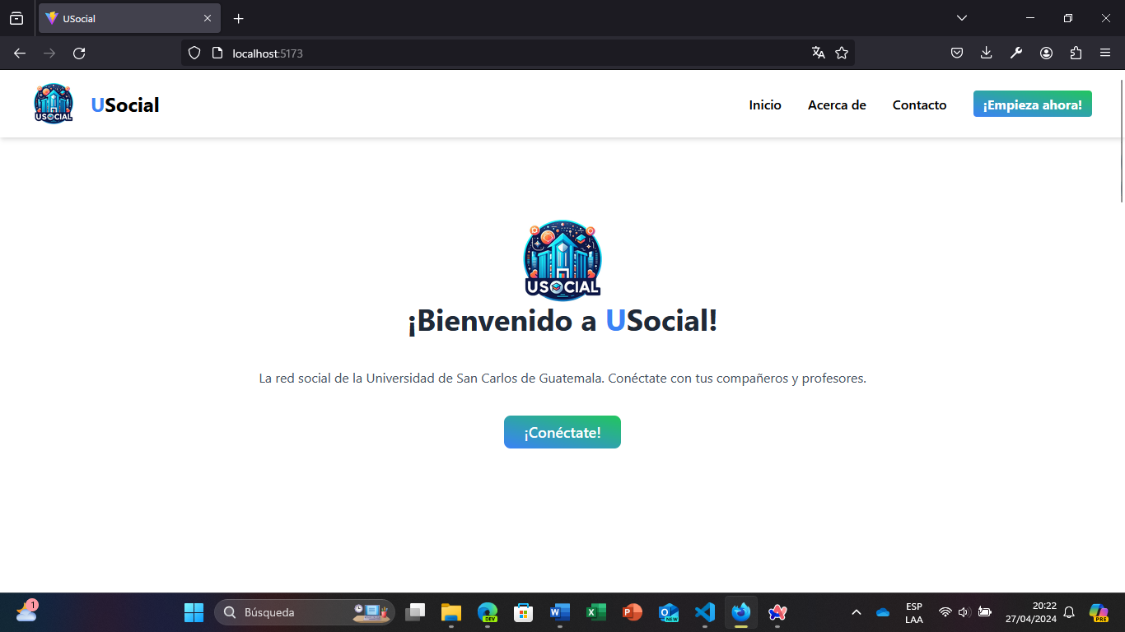

Te llevará a la siguiente página, en la cual podrás iniciar con tus credenciales, si es que ya tienes, o te permitirá crear una cuenta nueva

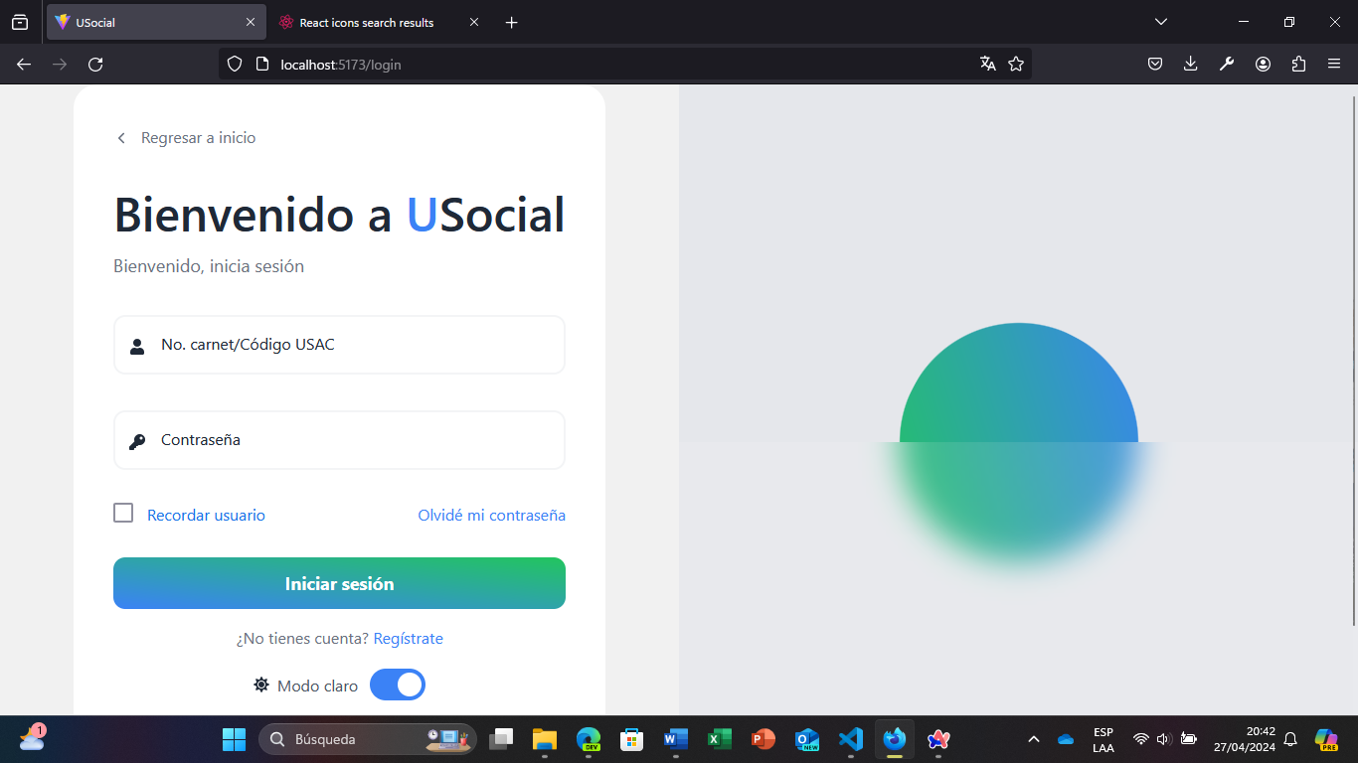

Si deseas crear una cuenta nueva, haz clic en el botón de Regístrate, y te llevará a la siguiente página. Te pedirá los siguientes datos, y te mostrará una advertencia en cada uno si es que no los rellenas de una forma correcta:

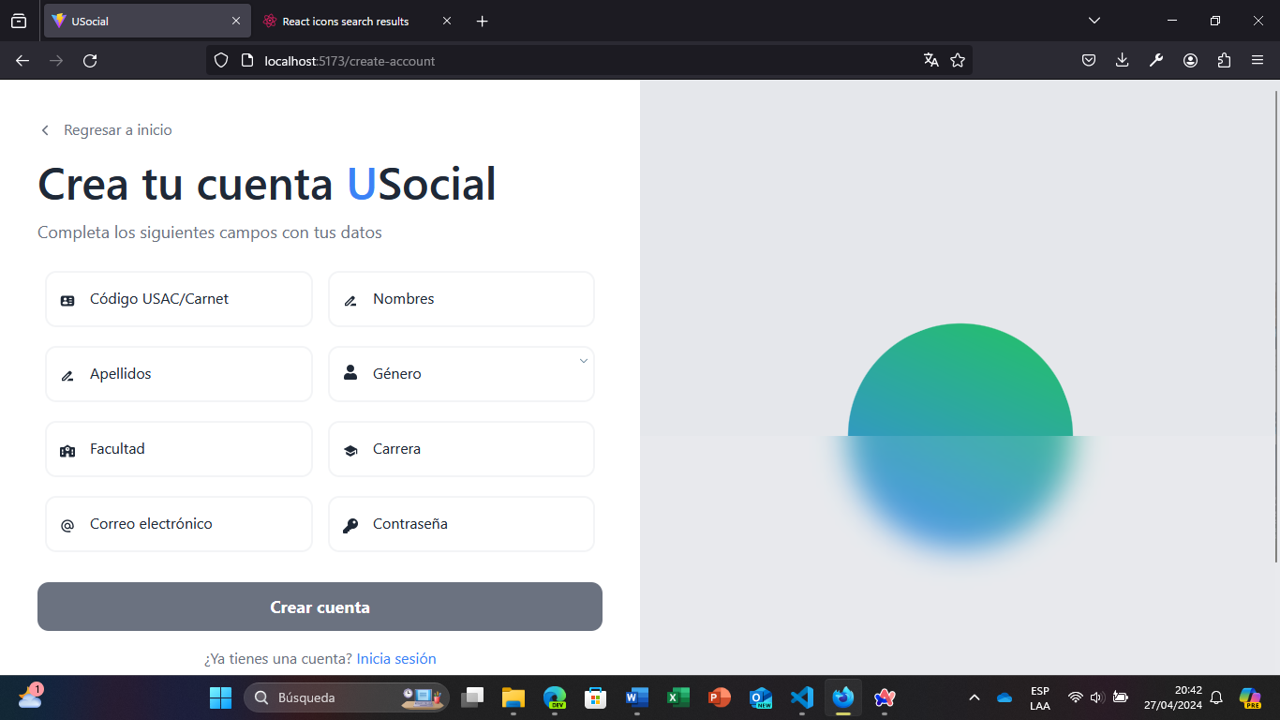

Si ingresaste correctamente los datos, te mostrará la siguiente página, y podrás iniciar sesión con tu cuenta creada:

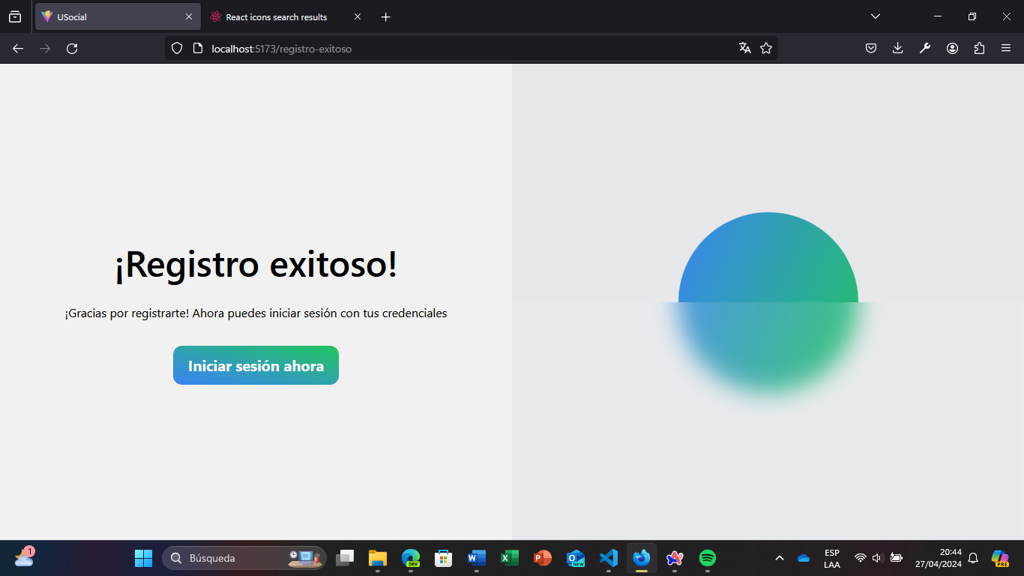

**Módulo de Usuario:**

Una vez creada la cuenta, puedes iniciar sesión con tus credenciales, y te llevará a tu módulo de usuario, cuya página principal es la siguiente, en la cual podrás visualizar las publicaciones que han hecho los usuarios, y en cada una de ellas, podrás darle Me gusta, o responder con un comentario:

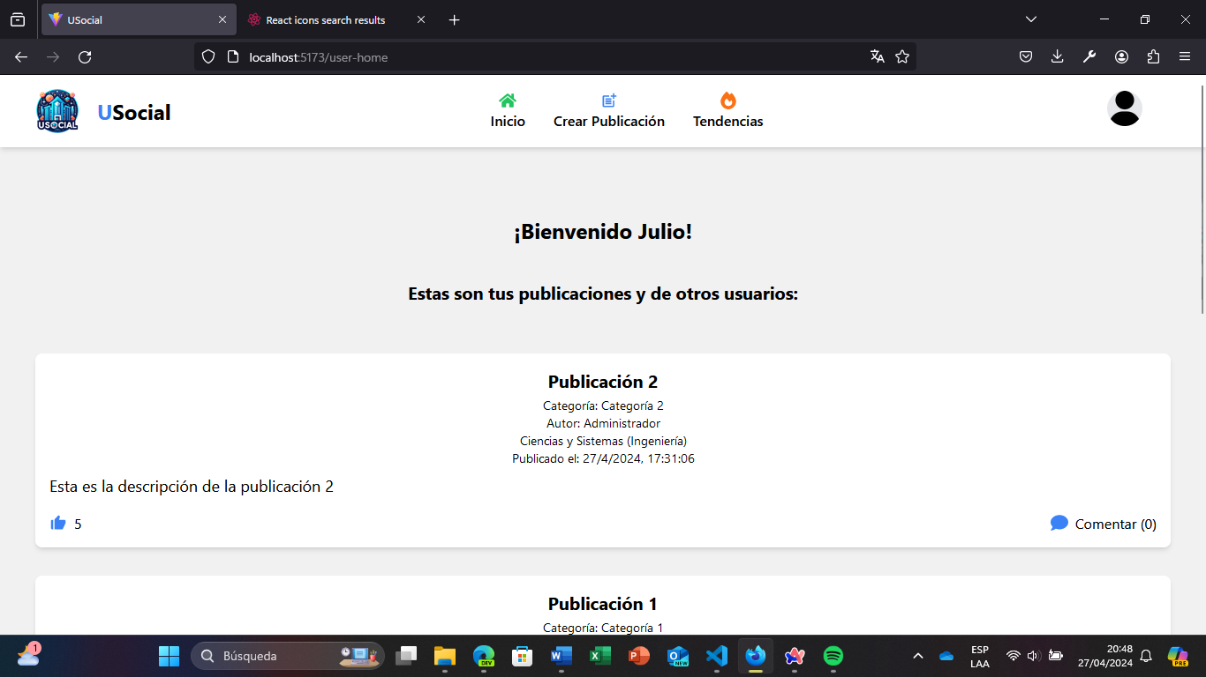

Al hacer clic en Crear Publicación en el barra de menú superior, podrás dirigirte a la página para crear una publicación, en la cuál tendrás que ingresar el Título, añadir una descripción, dar la categoría de la publicación, te da la posibilidad de cargar una imagen, y si quieres realizar la publicación como anónimo

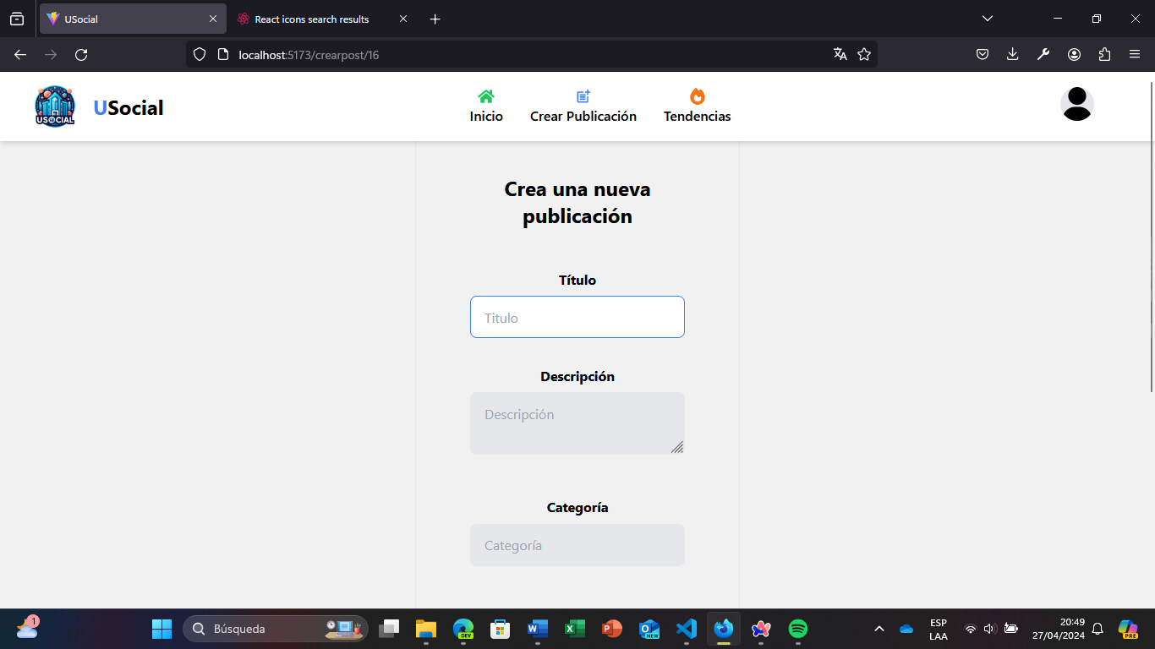

Una vez creada la publicación, regresa a Inicio para verla en tu muro

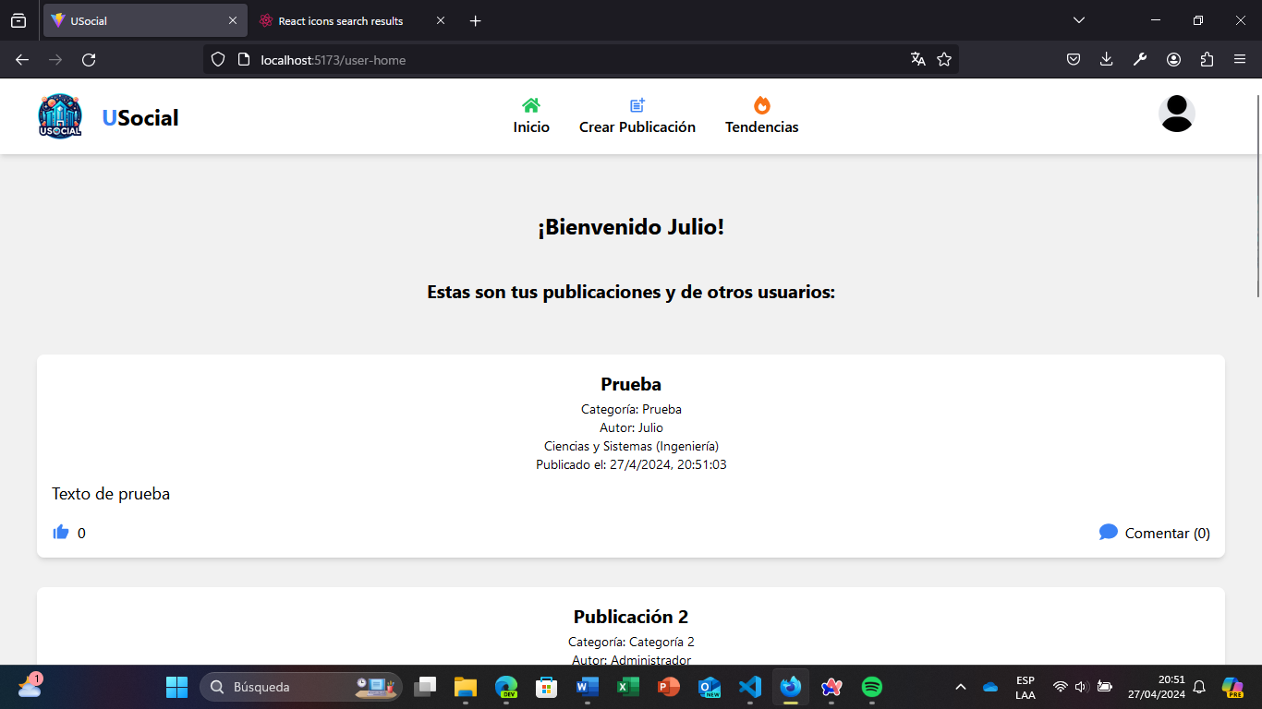

También podrás escribir un comentario en las publicaciones que te aparezcan en el muro, al igual que darle Me gusta a la publicación:

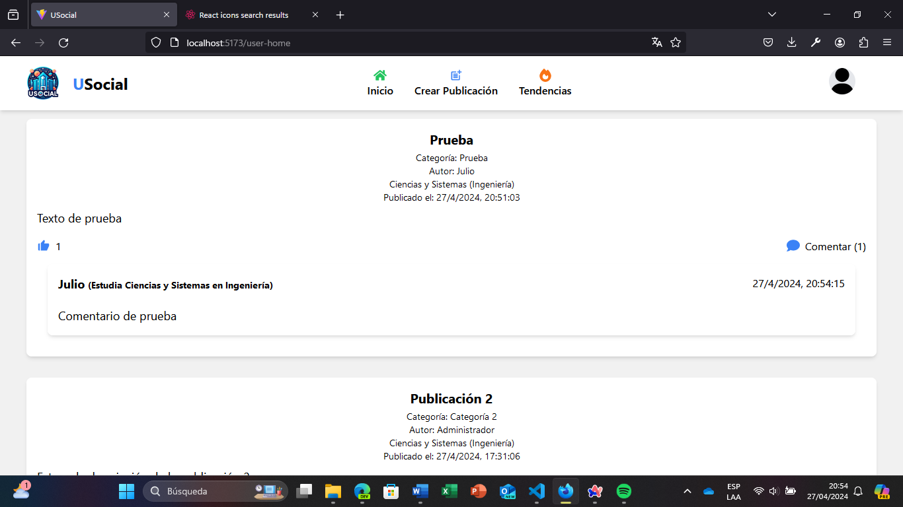

Si te diriges a Tendencias, podrás ver las publicaciones con más Me gusta, ordenadas descendentemente:

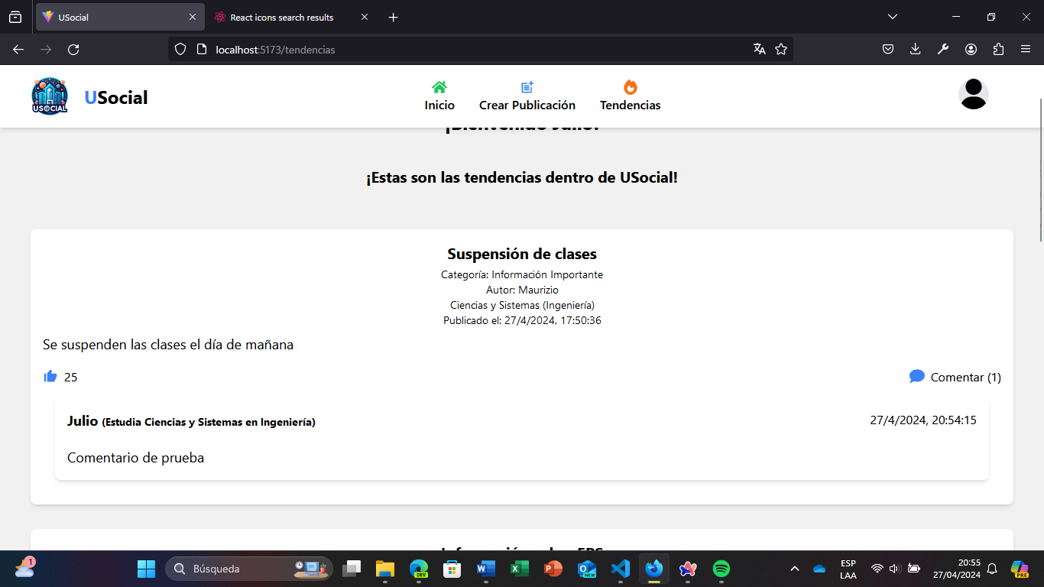

Si haces clic en el botón de Perfil, y te diriges a Editar Perfil, podrás editar tus datos, y también podrás cerrar sesión:

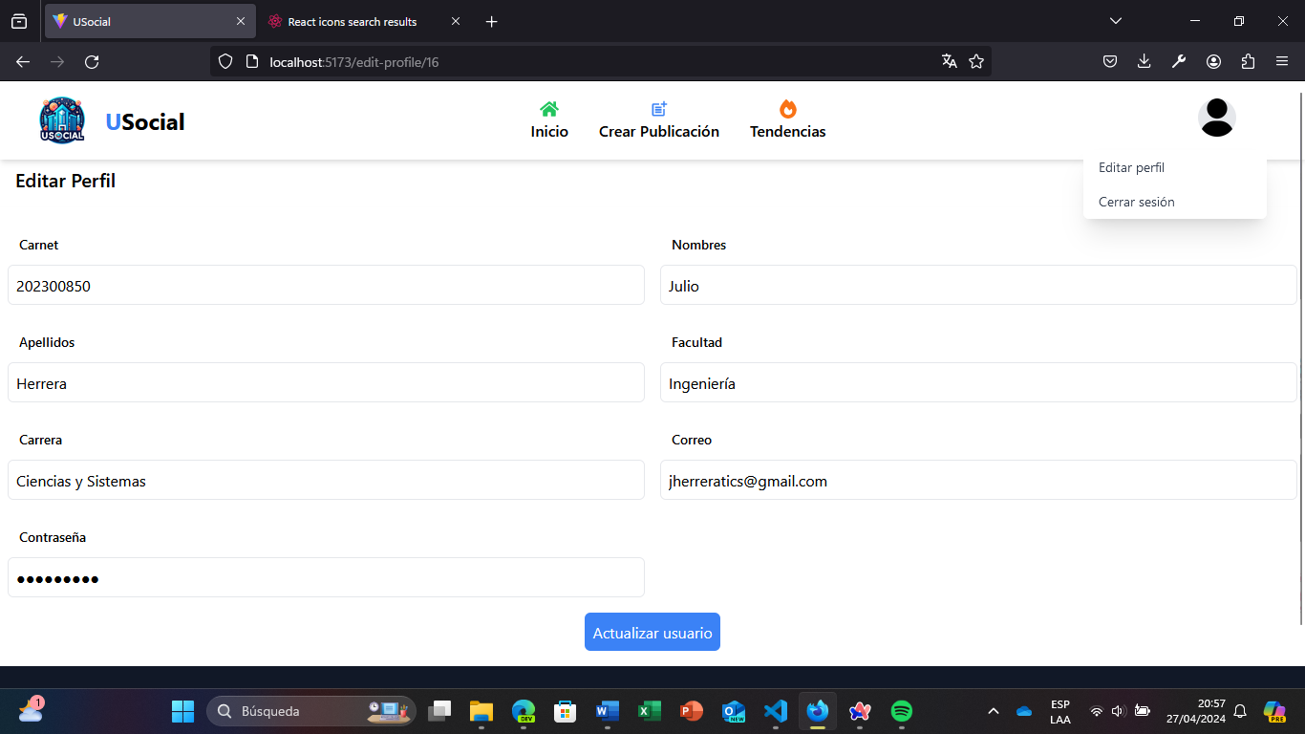

**Módulo de Administrador:**

El administrador de la página también tiene su módulo, para manejar todo lo que se haga dentro de la red social, ya sea cargar publicaciones masivas, usuarios, editar usuarios, o eliminarlos, eliminar publicaciones, etc. En la página principal, se obtendrá un reporte de las publicaciones, como por ejemplo, las publicaciones que han recibido más Me gusta, las publicaciones según Categoría, y cuáles han sido los usuarios con más actividad

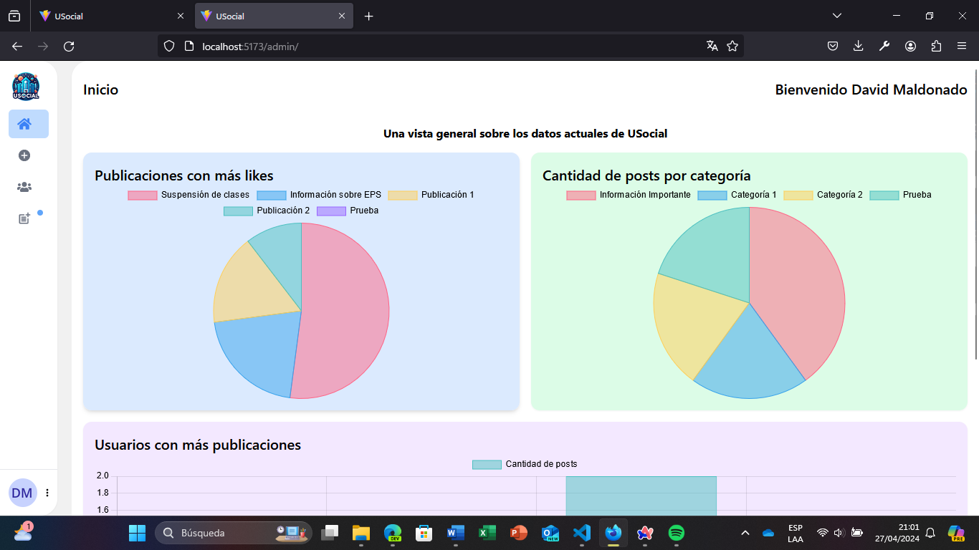

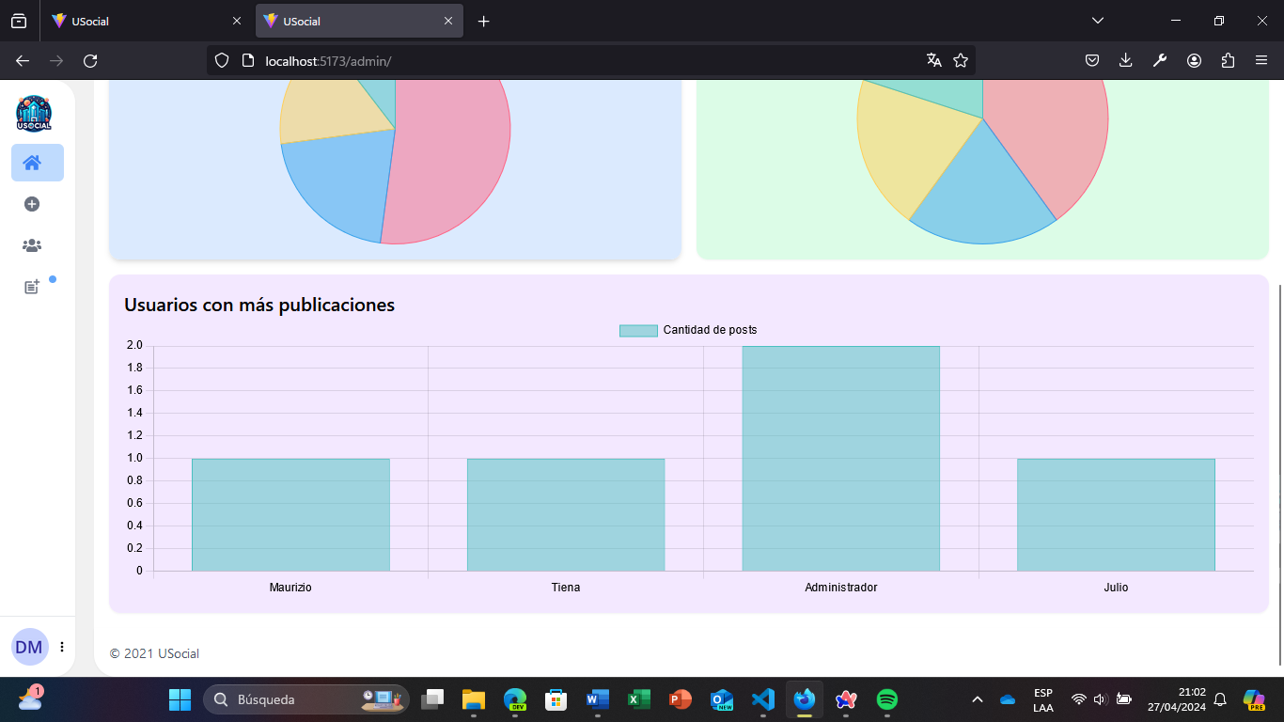

En la pestaña de Cargar, el administrador podrá cargar usuarios y publicaciones desde un archivo .json

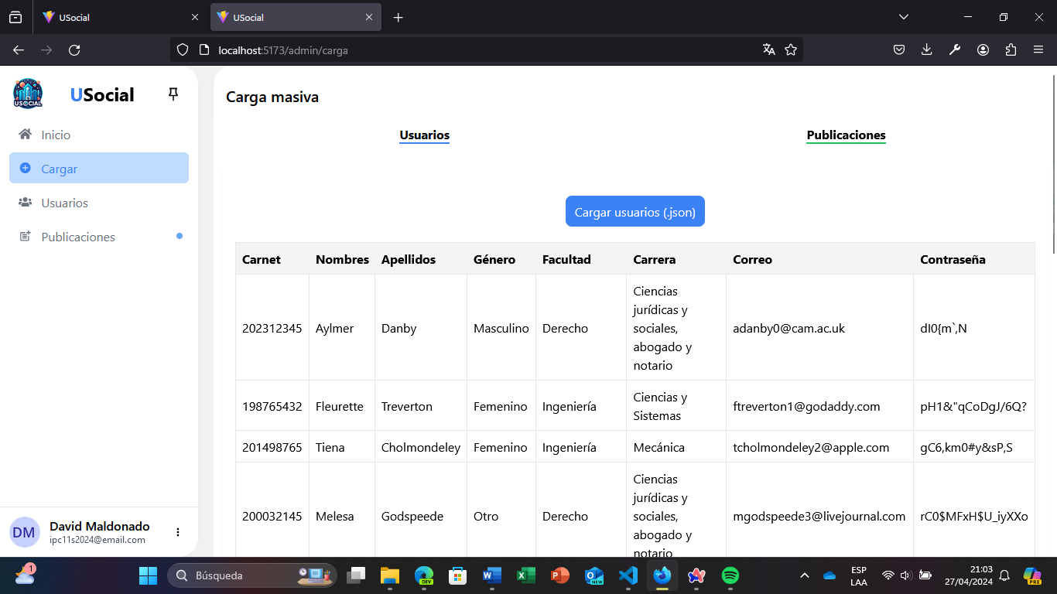

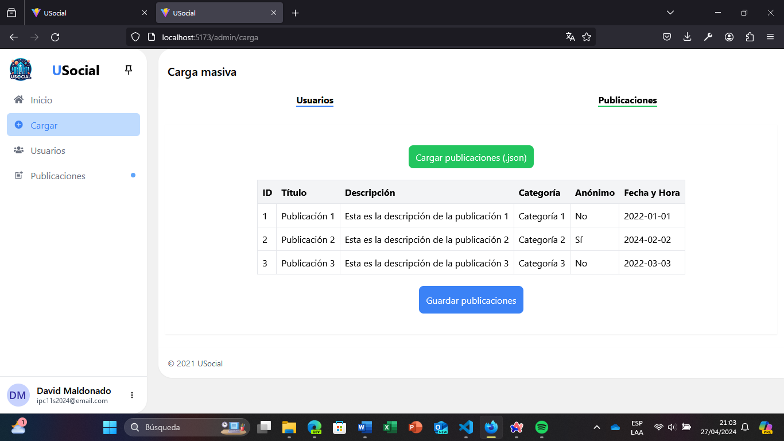

En la pestaña Usuarios, se podrán visualizar todos los usuarios que están cargados dentro de la red social. El administrador también podrá editar los datos de cada usuario, al igual que eliminarlos si así los desea. Y también se podrán exportar todos los datos en un archivo .csv

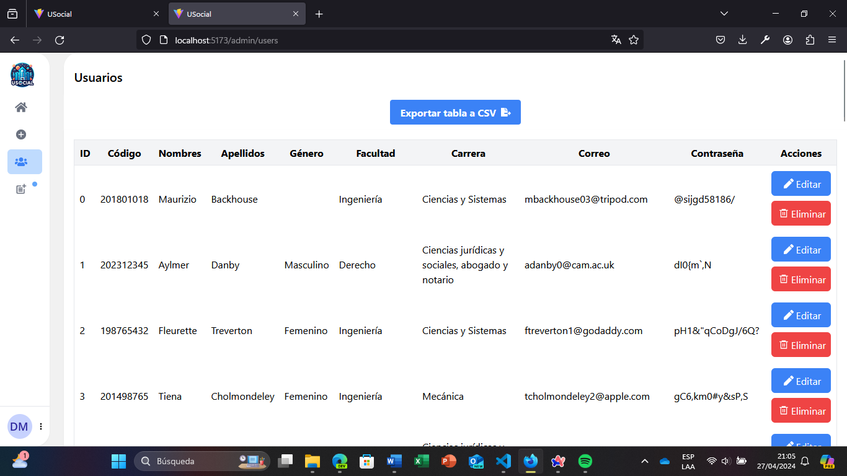

La pestaña Publicaciones funciona de forma similar a Usuarios. Aquí el administrador podrá visualizar las publicaciones que se han creado, al igual que eliminarlas. Y también podrá exportar los datos en un archivo .csv:

